Ficha de actividades 3-4 años
Nombre: ________________________________________________

- Según lo escuchado en la lección, realiza un dibujo demostrando cómo nosotros podemos ver que DIOS es eterno. Por ejemplo: que él creó todas las cosas desde antes que existiera el mundo. Identifica también como poder compartir con las personas esta hermosa realidad. Por ejemplo: contándoles la historia de la creación.
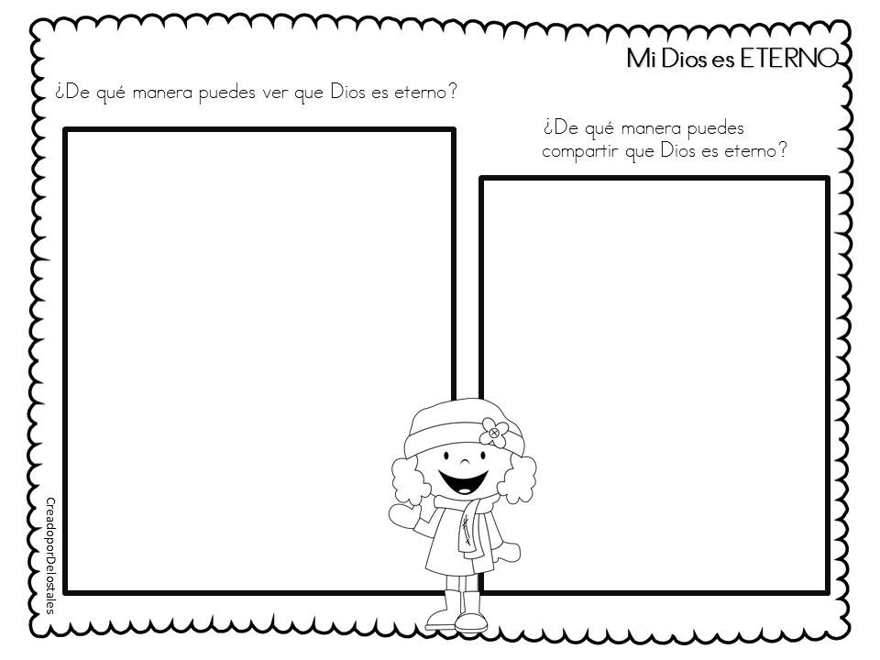

- Colorea este hermoso cuadro y ponlo en un lugar visible en tu casa para que cada día recuerdes cada uno de los atributos de Dios.

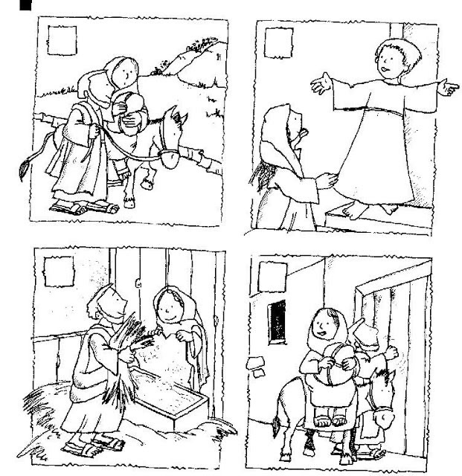
Actividad 2: Ordena la historia de manera secuencial con los números del 1 al 4

